1. **Import Database**

* Open MySQL Workbench và kết nối tới Server

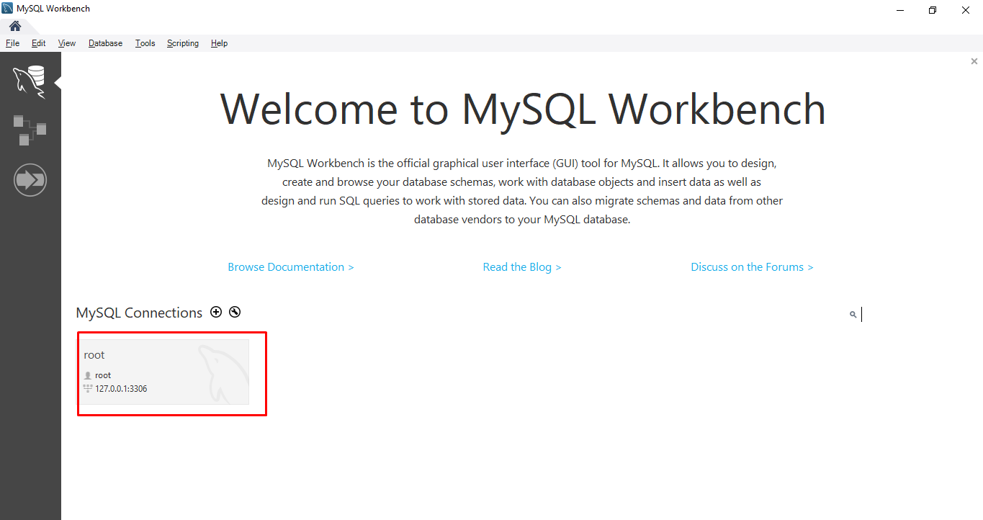

* Import database:

Chọn Data Import/Restore

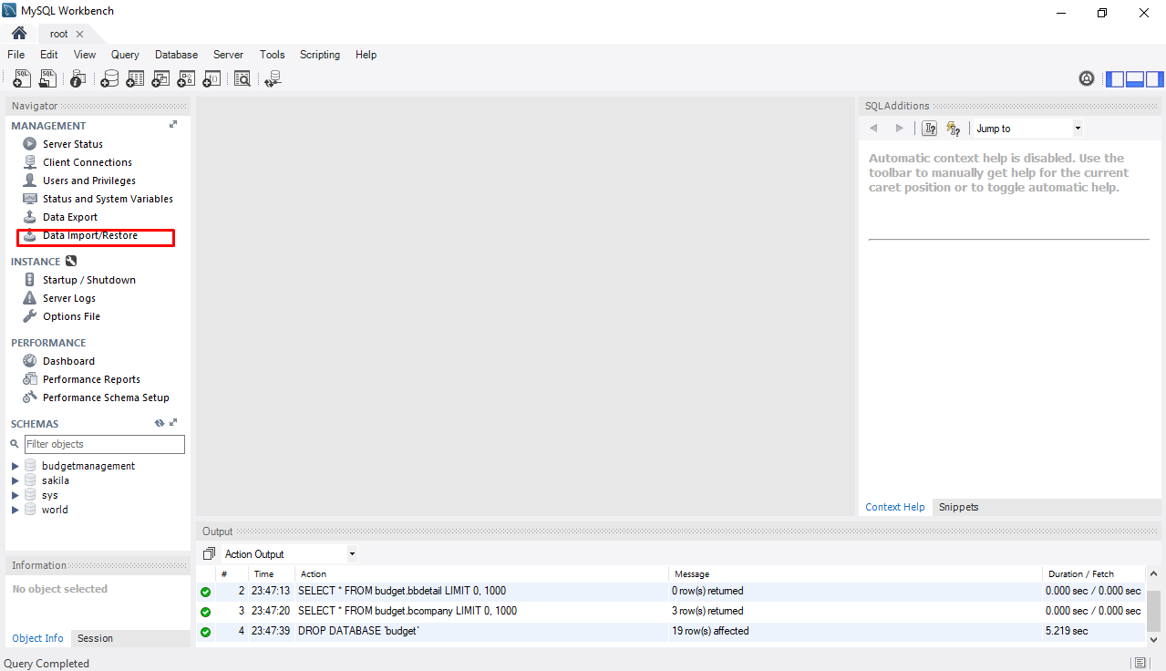

Click chọn Import from Self-Contained file và chọn đường dẫn tới file dump

Chọn Dump Structure and Data như hình dưới

Sau đó click New để tạo database mới:

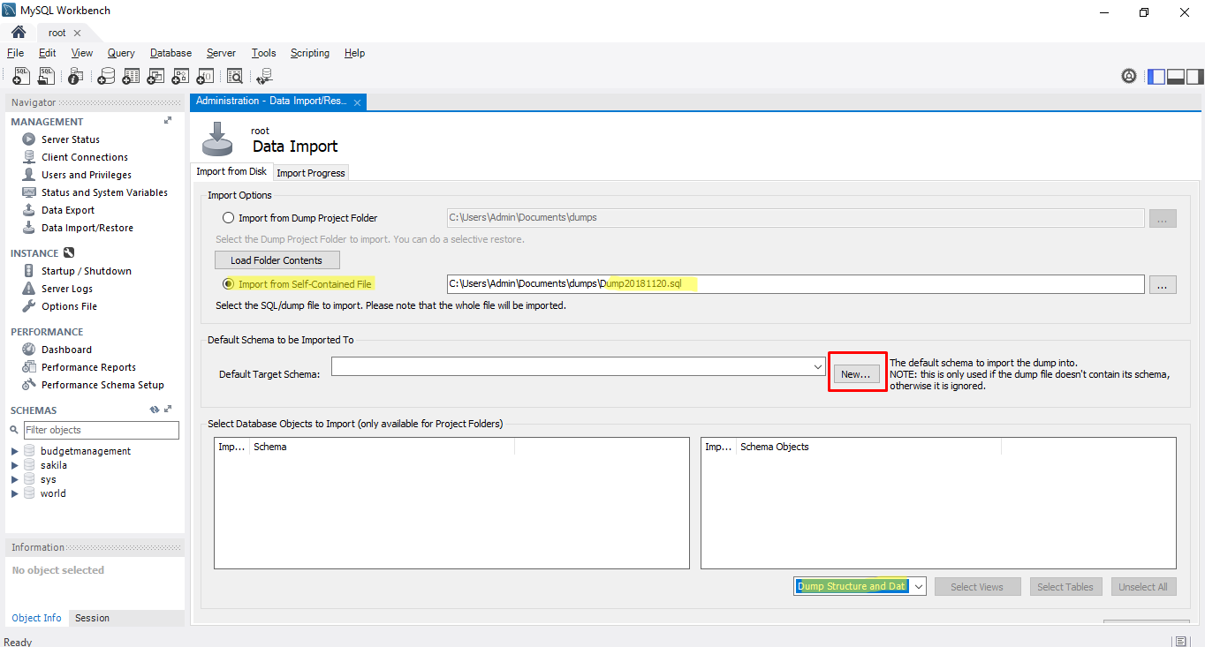

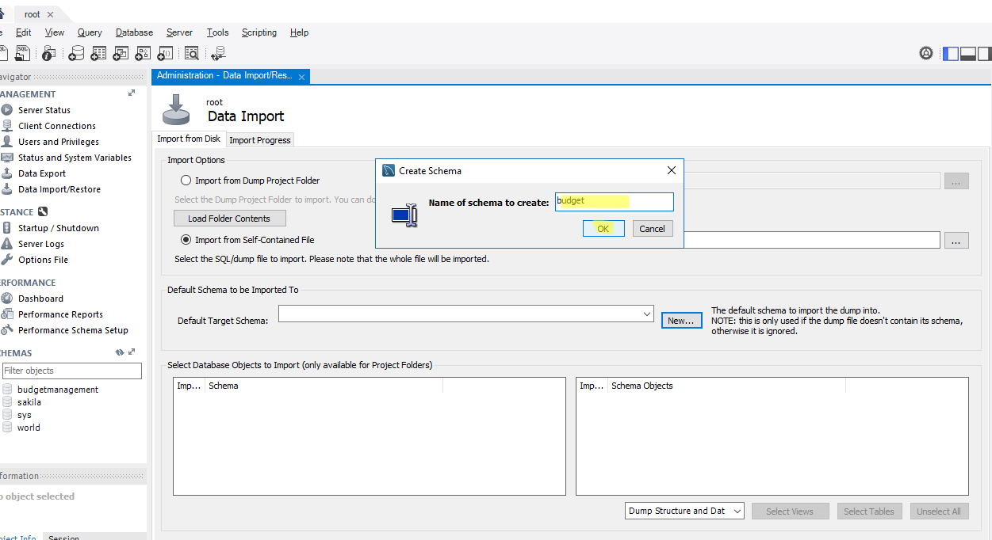

Click nút Start Import

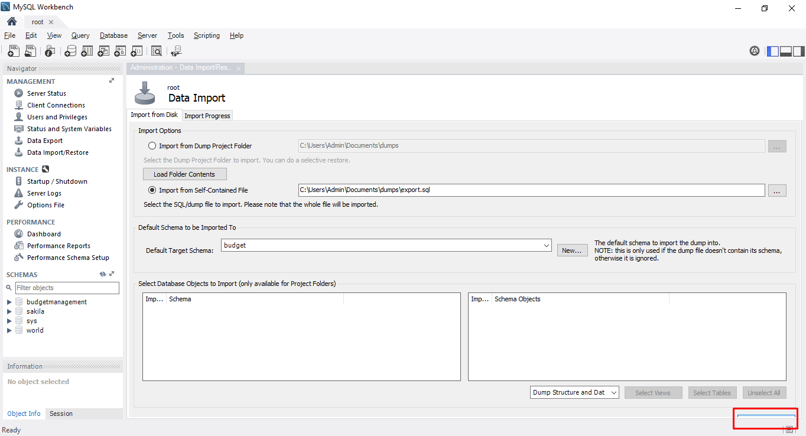

* Chờ tới khi complete, click nút Refresh sẽ thấy database ‘budget’ mới được tạo

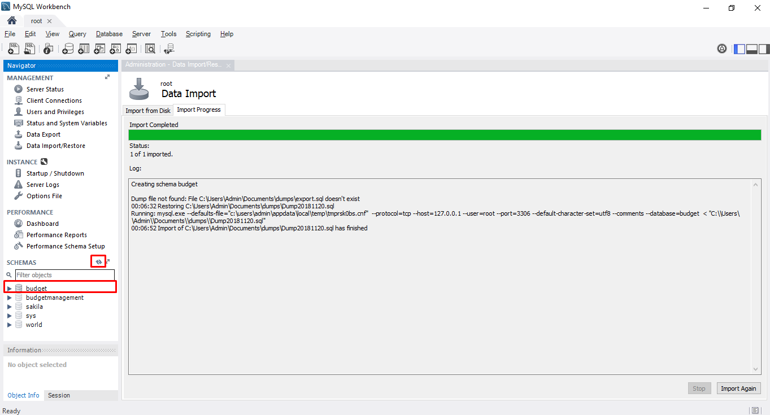

1. **Config Application**

Mở file application.properties trong đường dẫn /BudgetSystem/target và config như sau:

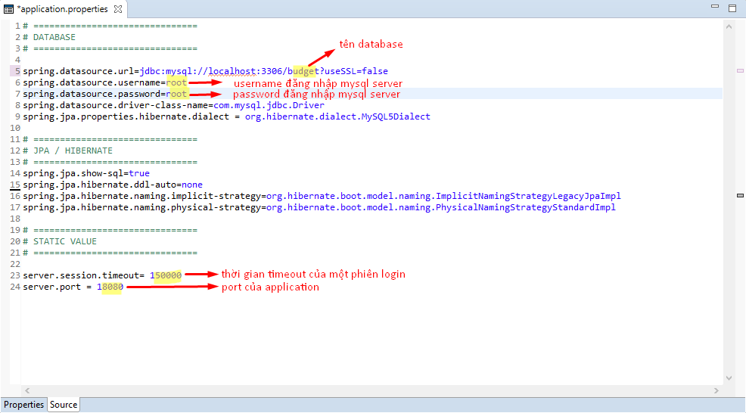

1. **Run Web app**

* Run Terminal trong folder /BudgetSystem/target
* Gõ lệnh: java –jar BudgetSystem.jar

(Hình minh họa cmd trên window)

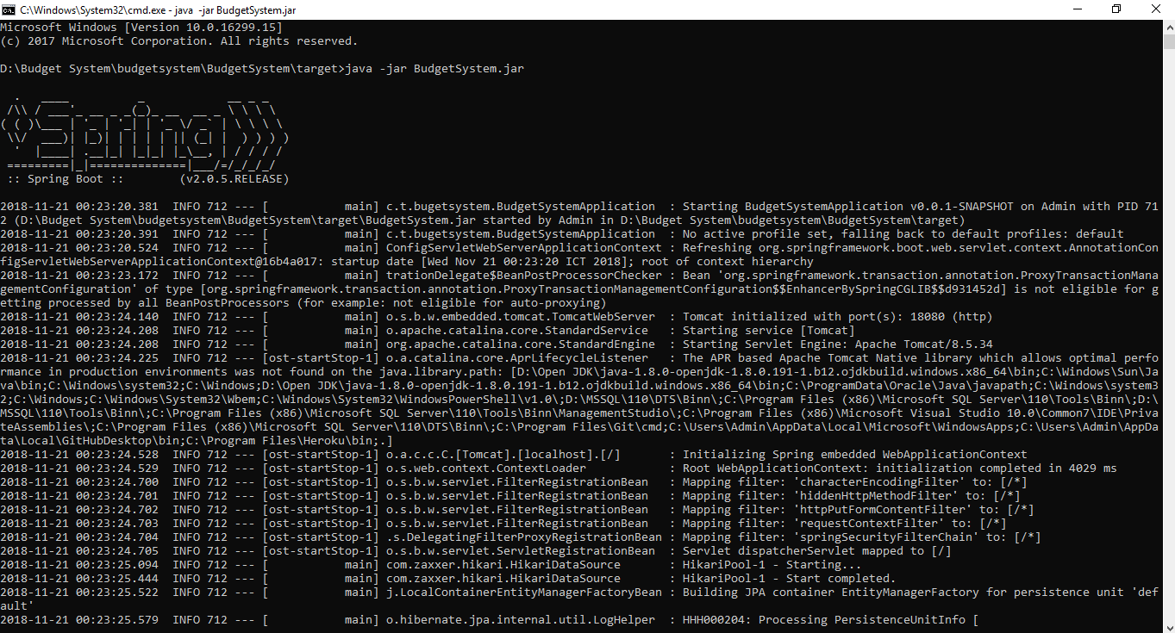

1. **Chạy web app trên browser**

